LÍNEAS ARGUMENTATIVAS
DEBERES DE LAS AUTORIDADES. El derecho de acceso a la información pública es un derecho humano constitucionalmente reconocido en consecuencia todas las autoridades en el ámbito de sus competencias, funciones y atribuciones tienen la obligación de respetarlo, protegerlo y garantizarlo.
RESPUESTAS IMPRECISAS O INCOMPLETAS, DEBER DE REPARACIÓN. Es obligación de todas las autoridades, promover, respetar y garantizar los derechos humanos, entre ellos el de acceso a la información pública, por lo que las respuestas ilegibles, imprecisas o incompletas generan una afectación inicial susceptible de ser reparada mediante el recurso de revisión.

DE LA GARANTÍA DE PROPORCIONAR LA INFORMACIÓN PÚBLICA GUBERNAMENTAL. Los sujetos obligados tienen el deber de entregar la información solicitada en los términos en los que esta fue generada, poseída o administrada.

ÍNDICE

ANTECEDENTES 3
CONSIDERANDO 6
PRIMERO. De la competencia 6
SEGUNDO. De la oportunidad y procedencia. 6
TERCERO. Del previo y especial pronunciamiento. 9
I. La falta de entrega de informe justificado. 9
CUARTO. Del planteamiento de la litis. 11
QUINTO. Del estudio y resolución del asunto. 12
I. Del deber de las autoridades de promover, respetar, proteger y garantizar el derecho de acceso a la información pública. 12
II. De la respuesta del Sujeto Obligado 15
R E S O L U T I V O S 26

Resolución del Pleno del Instituto de Transparencia, Acceso a la Información Pública y Protección de Datos Personales del Estado de México y Municipios, con domicilio en Metepec, Estado de México; de fecha once (11) de marzo de dos mil veinte.

VISTO el expediente electrónico formado con motivo del recurso de revisión 12488/INFOEM/IP/RR/2019 promovido por una persona usuaria del Sistema de Acceso a la Información Mexiquense (SAIMEX), quien no proporciono ningún nombre, seudónimo o carácter para poder ser identificado, por lo que en lo sucesivo será identificado en su calidad de RECURRENTE, en contra de la respuesta del Ayuntamiento de Axapusco en lo sucesivo el SUJETO OBLIGADO, se procede a dictar la presente resolución, con base en los siguientes:

ANTECEDENTES

- El día catorce (14) de noviembre de dos mil diecinueve, se presentó ante el SUJETO OBLIGADO vía Sistema de Acceso a la Información Mexiquense (SAIMEX), la solicitud de información pública registrada con el número 00350/AXAPUSCO/IP/2019, mediante la cual solicito:

“Solicito el informe financiero del municipio.” (Sic)

Señaló como modalidad de entrega de información: A través del SAIMEX.

- El día seis (06) de diciembre de dos mil diecinueve, el SUJETO OBLIGADO, respondió a la solicitud de información en los siguientes términos:

"De conformidad con los artículos 150, 163 de la Ley de Transparencia y Acceso a la Información Publica del Estado de México y Municipios, otorgo la contestación a su solicitud, le comunico que la información la puede consular en el siguiente link https://www.ipomex.org.mx/ipo3/lgt/indice/axapusco.web donde podrá encontrar información referente a su solicitud. Para mayor información o cualquier duda y/o aclaración puede comunicarse a la siguiente dirección de correo: axapusco@itaipem.org.mx, esperando que la información sea de su utilidad. Sin otro particular reciba un cordial saludo.”(Sic)

- El día veinte (20) de diciembre de dos mil diecinueve, el particular interpuso el recurso de revisión, en contra de la respuesta anteriormente referida, señalando como:

- Acto impugnado: “El municipio no me entrega la información y me remite a un link que no contiene la información que quiero.” (Sic)

- Razones o Motivos de inconformidad: “El municipio me limita mi derecho de acceso a la información pública.” (Sic)

- El Comisionado Ponente con fundamento en lo dispuesto por el artículo 185 fracción II de la ley de la materia, a través del acuerdo de admisión de fecha trece (13) de enero de dos mil veinte, puso a disposición de las partes el expediente electrónico vía Sistema de Acceso a la Información Mexiquense (SAIMEX) a efecto de que en un plazo máximo de siete días manifestaran lo que a su derecho convinieran, ofrecieran pruebas y alegatos según corresponda a los casos concretos, de esta forma para que el SUJETO OBLIGADO presentará el Informe Justificado procedente.

- El SUJETO OBLIGADO, no rindió Informe Justificado, por su parte el RECURRENTE en el apartado de manifestaciones no adjuntó ningún archivo, pruebas o alegatos, según constancia en el Sistema de Acceso a la Información Mexiquense (SAIMEX).

- El cinco (05) de marzo de dos mil veinte, con fundamento en el artículo 181 tercer párrafo de la Ley de Transparencia y Acceso a la
Información Pública del Estado de México y Municipios, se notificó que el
plazo de treinta (30) días para resolver los recursos de revisión, serían ampliados por un periodo de quince (15) días hábiles adicionales, con el fin de contar con los elementos suficientes para proponer al Pleno de este Instituto la resolución que a derecho corresponda; asimismo se decretó el cierre de instrucción, por lo que, ordenó turnar los expedientes a resolución, misma que ahora se pronuncia; y - - - - -

CONSIDERANDO

PRIMERO. De la competencia

- Este Instituto de Transparencia, Acceso a la Información Pública y Protección de Datos Personales del Estado de México y Municipios, es competente para conocer y resolver del presente recurso de conformidad con el artículo: 6, apartado A, fracción IV de la Constitución Política de los Estados Unidos Mexicanos; 5, párrafos vigésimo segundo, vigésimo tercero, vigésimo cuarto fracciones I, II, III, IV y V de la Constitución Política del Estado Libre y Soberano de México; artículos 1, 2 fracción II, 13, 29, 36 fracciones I y II, 176, 178, 179, 181 párrafo tercero y 185 de la Ley de Transparencia y Acceso a la Información Pública del Estado de México y Municipios; y 10, 7, 9 fracciones I y XXIV, y 11 del Reglamento Interior del Instituto de Transparencia, Acceso a la Información Pública y Protección de Datos Personales del Estado de México y Municipios.

SEGUNDO. De la oportunidad y procedencia.

- El medio de impugnación fue presentado a través del SAIMEX, en el formato previamente aprobado para tal efecto y dentro del plazo legal de quince días hábiles otorgados; para el caso en particular es de señalar que el SUJETO OBLIGADO entregó su respuesta el seis (06) de diciembre de dos mil diecinueve, de tal forma que el plazo para interponer el recurso de revisión transcurrió del día nueve (09) de diciembre de dos mil diecinueve al catorce (14) de enero de dos mil veinte; por lo que al presentar su inconformidad el día veinte (20) de diciembre de dos mil diecinueve, éste se encuentra dentro de los márgenes temporales previstos en el artículo 178 de la Ley de Transparencia y Acceso a la Información Pública del Estado de México y Municipios.

- De la revisión al expediente electrónico del SAIMEX se desprende que la parte solicitante en ejercicio de su derecho de acceso a la información pública en el expediente que se revisa, tanto en la solicitud de información como en el recurso de revisión no proporciona su nombre completo para que sea identificado, ni se tiene la certeza sobre su identidad, sin embargo, es importante señalar también que el nombre de los solicitantes y recurrentes no es requisito indispensable para la tramitación del acto procesal específico en materia de acceso a la información, ello en estricto apego al numeral 155 párrafo tercero de la Ley de la materia, en concatenación con el 180 del mismo ordenamiento.

- Esto es así, ya que de conformidad con los artículos 6, Apartado A, fracciones III y IV de la Constitución Política de los Estados Unidos Mexicanos y 5 párrafos vigésimo, segundo, vigésimo tercero y vigésimo cuarto fracciones IV y V de la Constitución Política del Estado Libre y Soberano de México, se establece que toda persona, sin necesidad de acreditar interés alguno o justificar su utilización, tendrá acceso gratuito a la información pública, a sus datos personales o a la rectificación de éstos, además de que se establecerán mecanismos de acceso a la información y procedimientos de revisión expeditos que se sustanciarán ante los organismos autónomos especializados e imparciales que establece la Constitución Federal y local.

- Por lo cual, de una interpretación sistemática, armónica y progresiva del derecho humano de acceso a la información pública se aprecia que toda persona, sin necesidad de acreditar interés alguno o justificar su utilización, deberá tener acceso a la información pública, es decir, dicho derecho fundamental exime a quien lo ejerce, de acreditar su legitimación en la causa o su interés en el asunto, lo que permite la posibilidad de que inclusive, la solicitud de acceso a la información pueda ser anónima o no contener un nombre que identifique al solicitante o que permita tener certeza sobre su identidad.

- En ese entendido, se omite un análisis más profundo en torno a los conceptos de interés jurídico y legitimación, debido a que se estima que a ningún efecto práctico conduciría, puesto que la propia estructura del derecho fundamental bajo análisis no lo exige.

- Por lo que el nombre del solicitando y recurrente no puede ser considerado un requisito indispensable de procedencia del recurso de revisión que nos ocupa, ya que el acceso a la información no está condicionado a acreditar algún interés ya sea jurídico o legítimo, máxime que es un elemento subsanable por este Órgano Resolutor.

- Por otro lado, el escrito contiene las formalidades previstas por el artículo 180 último párrafo de la Ley de la materia actual, por lo que es procedente que este Instituto de Transparencia, Acceso a la Información Pública y Protección de Datos Personales del Estado de México y Municipios, conozca y resuelva el presente recurso.

TERCERO. Del previo y especial pronunciamiento.

- La falta de entrega de informe justificado.

- El SUJETO OBLIGADO fue omiso de enviar el informe justificado en el término de siete días hábiles a este Órgano Garante para manifestar lo que a derecho le asistiera y conviniera dejando de justificar las razones o motivos que lo llevaron a emitir la respuesta que ahora se impugna, generando con esta omisión el perjuicio en su contra, ya que no impide que esta Autoridad conozca y resuelva el presente recurso con mayor cautela si consideramos lo que al respecto ha señalado la autoridad jurisdiccional al emitir el siguiente criterio:

QUEJA, RECURSO DE. LA OMISION DE RENDIR EL INFORME RESPECTIVO NO IMPIDE QUE SE RESUELVA. El artículo 98 de la Ley de Amparo prevé la posibilidad de que las autoridades responsables omitan rendir el informe con justificación respecto de los actos materia de la queja y dispone que, en tales casos, la resolución correspondiente se dicte, con informe o sin él, dentro del término de los tres días siguientes a la vista que se dé al Ministerio Público. Lo dispuesto en el citado precepto legal, obliga a concluir que la falta de informe justificado de alguna autoridad responsable durante la tramitación del recurso de queja no es obstáculo para que se resuelva, y denota, asimismo, que la rendición del informe no constituye una formalidad esencial del procedimiento; de aceptar lo contrario, la resolución del recurso quedaría subordinada indefinidamente a la voluntad de las autoridades responsables en la queja, por ser claro que en tal supuesto, mientras ellas no rindieran el informe justificado, tampoco podría decidirse el recurso de queja. [TA] 2a. XXII/96. Segunda Sala. Novena Época, Semanario Judicial de la Federación y su Gaceta, Tomo III, Abril de 1996. Página: 207.
- Por lo cual se reitera, la falta de informe justificado no impide que este Órgano Garante conozca y resuelva el recurso de revisión, solo propicia que el SUJETO OBLIGADO pierda la oportunidad de justificar su respuesta y manifestar lo que a su derecho convenga.

CUARTO. Del planteamiento de la litis.

- El Recurso Revisión tiene como finalidad reparar cualquier posible afectación al derecho de acceso a la información pública en términos del Título Octavo de la Ley de Transparencia y Acceso a la Información Pública del Estado de México y Municipios y determinar la confirmación; revocación o modificación; desechamiento o sobreseimiento; y en su caso ordenar la entrega de la información, respecto a las respuestas o falta de ellas de los Sujetos Obligados.

- De las constancias en el expediente al rubro indicado, se desprende que el particular solicitó el informe financiero del municipio.

- El SUJETO OBLIGADO respondió a la solicitud de información remitiendo la dirección del sitio electrónico del cual podría obtener la documentación requerida; inconforme con la respuesta el RECURRENTE interpuso el recurso de revisión de mérito en el que manifestó como acto impugnado que el municipio remitió un link que no contiene la información requerida y como razones o motivos de inconformidad que el Municipio limita su derecho de acceso a la información pública.

- En dichas condiciones, la litis a resolver en este recurso se circunscribe a determinar si se actualizan las causales de procedencia previstas en el artículo 179, fracciones VI y IX de la Ley de Transparencia y Acceso a la Información Pública del Estado de México y Municipios; fracción que determina las hipótesis jurídicas relativas a la entrega de información que no corresponde con lo solicitado y la entrega o puesta a disposición de información en un formato incomprensible y/o no accesible para el solicitante. Supuesto del que el ahora recurrente se duele, razón por la que, la presente resolución se circunscribirá en determinar si con la respuesta del SUJETO OBLIGADO se actualiza la causa de procedencia establecida en precepto normativo citado.

QUINTO. Del estudio y resolución del asunto.

Del deber de las autoridades de promover, respetar, proteger y garantizar el derecho de acceso a la información pública.

- Es menester precisar que este Órgano Garante parte de que el Derecho de Acceso a la Información Pública, es un derecho humano reconocido en el Pacto de Derechos Civiles y Políticos en su artículo 19, numeral 2; en la Convención Americana sobre Derechos Humanos en su artículo 13, numeral 1; en el artículo sexto de la Constitución Política de los Estados Unidos Mexicanos y en el artículo 5° de la Particular del Estado de México, por lo que al respecto el SUJETO OBLIGADO debe ser cuidadoso del debido cumplimiento de las obligaciones constitucionales que se le imponen, en consecuencia, a todas las autoridades, en el ámbito de su competencia, según lo dispone el tercer párrafo del artículo primero de la Constitución Política de los Estados Unidos Mexicanos al señalar la obligación de “promover, respetar, proteger y garantizar los derechos humanos”, entre los cuales se encuentra dicho derecho.

- Ahora bien, el Derecho de Acceso a la Información Pública se define como: La igualdad de oportunidades para recibir, buscar e impartir informaciónen posesión de cualquier autoridad, entidad, órgano y organismo de los poderes Ejecutivo, Legislativo y Judicial, órganos autónomos, partidos políticos, fideicomisos y fondos públicos, así como de cualquier persona física, moral o sindicato que reciba y ejerza recursos públicos o realice actos de autoridad en el ámbito federal, estatal y municipal,que se constituye como una herramienta fundamental para ejercer el control democrático de las gestiones estatales, de forma tal que puedan cuestionar, indagar y considerar si se está dando un adecuado cumplimiento a las funciones públicas,fomentando la transparencia de las actividades estatales y promoviendo la responsabilidad de los funcionarios sobre su gestión pública,que permite saber qué están haciendo los gobiernos por sus pueblos, sin lo cual la verdad languidecería y la participación en el gobierno permanecería fragmentada.

- Por lo anterior, se deduce que el derecho de acceso a la información pública es un derecho humano constitucionalmente reconocido; en consecuencia, todas las autoridades en el ámbito de sus competencias, funciones y atribuciones tienen la obligación de respetarlo, protegerlo y garantizarlo.

- En el caso concreto que nos ocupa analizar, el particular requirió el informe financiero del Municipio de Axapusco, y en respuesta a la solicitud el SUJETO OBLIGADO remitió el sito electrónico del cual no se puedo obtener la información; situación que constituye una afectación al derecho humano de acceso a la información pública y en este sentido, el artículo primero Constitucional de forma clara y precisa dispone que como consecuencia de la obligación que tienen las autoridades de promover, respetar, proteger y garantizar el derecho humano, el Estado deberá prevenir, investigar, sancionar y reparar las violaciones a los derechos humanos.

- En este orden de ideas, la Ley de Transparencia y Acceso a la Información Pública del Estado de México y Municipios, cuyo objeto es establecer principios, bases generales y procedimientos para tutelar y garantizar la transparencia y el derecho humano de acceso a la información pública en posesión de los sujetos obligados; en su artículo 176 establece que el recurso de revisión es la garantía secundaria mediante la cual se pretende reparar cualquier posible afectación al derecho de acceso a la información pública, siendo éste el medio a través del cual, este Órgano Garante después de realizar el análisis al procedimiento de acceso a la información, podrá determinar la posible afectación y, de ser el caso, ordenar la reparación a la violación del derecho en cuestión.

De la respuesta del Sujeto Obligado

- De las constancias en el expediente al rubro indicado, se desprende que el particular requirió el informe financiero del Municipio de Axapusco.

- En atención al planteamiento formulado por el particular, el SUJETO OBLIGADO respondió a la solicitud de información, refiriendo la dirección del sitio electrónico del cual se podría obtener la documentación requerida.

- Atento a lo anterior, cabe precisar que se obvia el análisis de la competencia por parte del SUJETO OBLIGADO, dado que éste ha asumido la misma, en razón de que al proporcionar el hipervínculo en el que podría consultarse la información, se advierte que genera, administra y posee la información solicitada.

- De hecho, el estudio de la naturaleza jurídica de la información pública solicitada, tiene por objeto determinar si ésta la genera, posee o administra EL SUJETO OBLIGADO; sin embargo, en aquellos casos en que éste la asume, implica en automático que la genera, posee o administra; por consiguiente, a nada práctico nos conduciría su estudio, ya que se insiste la información pública solicitada, ya fue asumida por EL SUJETO OBLIGADO.

- Sin embargo, es importante referir que, con el objeto de que el procedimiento en materia de acceso a la información sea sustanciado de manera sencilla y expedita propiciando las condiciones para el acceso, entrega y publicación de información, la Ley de Transparencia y Acceso a la Información Pública del Estado de México y Municipios, establece principios, bases generales y procedimientos para tutelar y garantizar la transparencia y el derecho humano de acceso a la información pública que los Sujetos Obligados generan, administran o poseen.

- Por consiguiente para respetar adecuadamente el Derecho de acceso a la información no basta con la simple referencia de los medios electrónicos disponibles en internet sino que se debe además de indicar de manera precisa y concreta el hipervínculo que arroje el contenido donde conste la información que satisface la solicitud, la referencia exacta que no implique al solicitante realizar una búsqueda en toda la información que se encuentre disponible en el medio electrónico, es así que, para notificar la respuesta, el Sujeto Obligado deberá tener especial cuidado, ya que de ello depende, de que la obligación de acceso a la información pública se tenga por cumplida, al poner a disposición del particular el soporte documental requerido; esto es, de conformidad con lo dispuesto en la Ley de Transparencia y Acceso a la Información Pública del Estado de México y Municipios que en el artículo 161 detalla lo siguiente:

“Artículo 161. Cuando la información requerida por el solicitante ya esté disponible al público en medios impresos, tales como libros, compendios, trípticos, registros públicos, en formatos electrónicos disponibles en Internet o en cualquier otro medio, se le hará saber por el medio requerido por el solicitante la fuente, el lugar y la forma en que puede consultar, reproducir o adquirir dicha información en un plazo no mayor a cinco días hábiles. La fuente deberá ser precisa y concreta y no debe implicar que el solicitante realice una búsqueda en toda la información que se encuentre disponible.”

- En el caso concreto que nos ocupa analizar es de señalar que al realizar la consulta en el sitio electrónico proporcionado por el SUJETO OBLIGADO se puede observar la siguiente captura de pantalla.

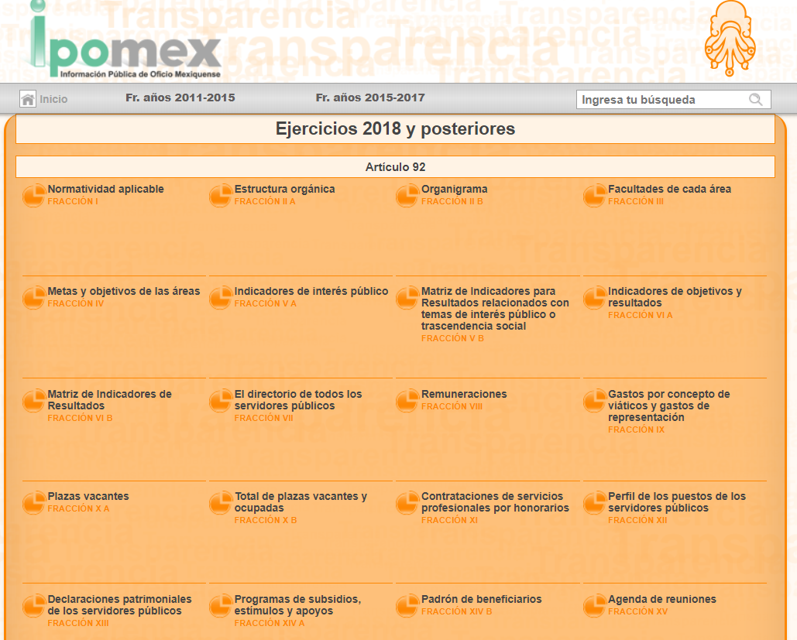

- Por lo anterior, se advierte que si bien la información requerida se encuentra publicada en el Portal de Información Pública de Oficio Mexiquense (IPOMEX), el SUJETO OBLIGADO no preciso la fuente, el lugar y la forma en que puede consultar, reproducir o adquirir la documentación solicitada.

- Es de señalar, el artículo 92 fracción XXV de la Ley de Transparencia y Acceso a la Información Pública del Estado de México y Municipios establece como obligación de transparencia común la publicación de la información financiera sobre el presupuesto asignado.

“Artículo 92. Los sujetos obligados deberán poner a disposición del público de manera permanente y actualizada de forma sencilla, precisa y entendible, en los respectivos medios electrónicos, de acuerdo con sus facultades, atribuciones, funciones u objeto social, según corresponda, la información, por lo menos, de los temas, documentos y políticas que a continuación se señalan:
…
XXV. La información financiera sobre el presupuesto asignado, así como los informes del ejercicio trimestral del gasto, en términos de la Ley General de Contabilidad Gubernamental y demás disposiciones jurídicas aplicable;
…”

- Asimismo es de señalar que la información financiera del Municipio de Axapusco, forma parte de la integración del informe mensual que se entrega al Órgano Superior de Fiscalización del Estado de México, tal como lo dispone el artículo artículo 61 fracción XXXIII de la Constitución Política del Estado Libre y Soberano de México que contempla lo siguiente:

“Artículo 61.
(…)
XXXIII. Revisar, por conducto del Órgano Superior de Fiscalización del Estado de México, las cuentas y actos relativos a la aplicación de los fondos públicos del Estado y de los Municipios, así como fondos públicos federales en los términos convenidos con dicho ámbito que incluirán la información correspondiente a los Poderes Públicos, organismos autónomos, organismos auxiliares, fideicomisos públicos o privados y demás entes públicos que manejen recursos del Estado y Municipios;

XXXIV. Fiscalizar la administración de los ingresos y egresos del Estado y de los Municipios, que incluyen a los Poderes Públicos, organismos autónomos, organismos auxiliares, fideicomisos públicos o privados y demás entes públicos que manejen recursos del Estado y Municipios, a través del Órgano Superior de Fiscalización.”
(Énfasis añadido).

- La Ley de Fiscalización Superior del Estado de México tiene por objeto establecer disposiciones encaminadas a fiscalizar, auditar y revisar las cuentas y actos relativos a la aplicación de los recursos públicos del Estado y Municipios; y en este sentido para dar cumplimiento a dicho ordenamiento, las Tesorerías Municipales y la Secretaría de Finanzas mensualmente enviaran para su análisis el Órgano Superior de Fiscalización de la Legislatura documento denominado Informe Mensual. El artículo 32 párrafo segundo de la ley en cita establece:

“Articulo 32.-
(…)
Los Presidentes Municipales presentarán a la Legislatura las cuentas públicas anuales de sus respectivos municipios, del ejercicio fiscal inmediato anterior, dentro de los quince primeros días del mes de marzo de cada año; asimismo, los informes mensuales los deberán presentar dentro de los veinte días posteriores al término del mes correspondiente.”

- Para tal efecto el Órgano Superior de Fiscalización establece los lineamientos, criterios, procedimientos, métodos y sistemas para las acciones de control y evaluación, necesarios para la fiscalización de las cuentas públicas y los informes trimestrales y mensuales.

- Conforme al precepto citado, es necesario mencionar que la Ley de Fiscalización Superior del Estado de México tiene por objeto determinar las disposiciones encaminadas a fiscalizar auditar y revisar las cuentas y los actos que conciernen a la aplicación y uso de los recursos públicos del Estado y Municipios.

- Por ende, para conocer lo que debe contener la información correspondiente a la “Nómina”, conviene precisar en primer lugar que los Municipios del Estado de México, son Sujetos de Fiscalización de conformidad con el numeral 4, fracción II de Ley de Fiscalización Superior del Estado de México; razón por la cual, el Órgano Superior de Fiscalización de ésta Entidad, emite los Lineamientos para la Integración del Informe Mensual, en términos la fracción XI del artículo 8 de la Ley de Fiscalización Superior del Estado de México, que señala:

“Artículo 8. El Órgano Superior tendrá las siguientes atribuciones:
…
XI. Establecer los lineamientos, criterios, procedimientos, métodos y sistemas para las acciones de control y evaluación, necesarios para la fiscalización de las cuentas públicas y los informes trimestrales;
…”

- Por lo que los Lineamientos para la Integración del Informe Mensual 2019 es el instrumento que sirve como herramienta para elaborar y presentar los Informes Mensuales, de acuerdo a los requerimientos financieros, contables, patrimoniales, presupuestales, programáticos y administrativos que señales los ordenamientos legales respectivos, entre los que destacan: La Ley Orgánica Municipal, Ley de Ingresos de los Municipios, Presupuesto de Egresos y Manual Único de Contabilidad Gubernamental para las Dependencias y Entidades Públicas del Gobierno y Municipios, todos del Estado de México.

- Por ello, la información documental comprobatoria, deberá conservarse en los archivos de la entidad fiscalizada –Municipio-, en original y debidamente integrada en términos de los lineamientos de referencia, pues son susceptibles de revisión directa por el Órgano Superior de Fiscalización del Estado de México (OSFEM); así que, para la Integración del Informe Mensual 2019, dichos lineamientos se encuentran visibles en la página oficial del OSFEM en el sitio de internethttps://www.osfem.gob.mx/04_Normatividad/doc/Normatividad/2019/19.LineamInfMensualMpal_2019.pdf destacando que dentro de los informes mensuales que EL SUJETO OBLIGADO tiene la obligación de rendir, se contempla precisamente la presentación de la Información referente a la Nómina y al Reporte de Remuneraciones Mensuales al Personal de mandos medios y superiores, tal y como se muestra en las imágenes siguientes:
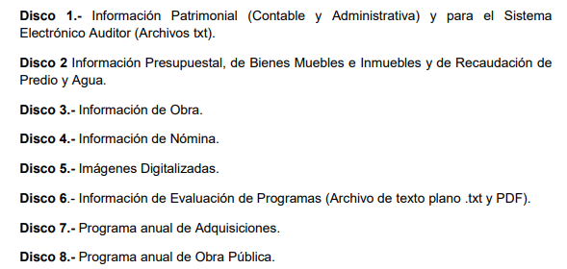
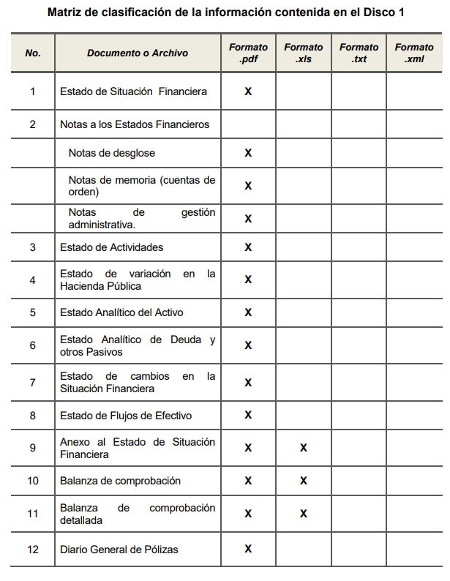
- Por tanto, de la respuesta del SUJETO OBLIGADO y del precepto jurídico citado, se advierte que la información requerida por el particular, se trata de documentos que el Municipio de Axapusco genera, administra y posee en el ejercicio de sus funciones y atribuciones de derecho público, por lo que este Órgano Garante considera dable ordenar la entrega de los documentos en los que conste la el informe financiero del Municipo al treinta y uno (31) de octubre de dos mil diecinueve.

- Por lo anteriormente expuesto, resultan fundadas las razones o motivos de inconformidad hechos valer por el RECURRENTE, toda vez que se actualizan la hipótesis de procedencia contenidas en el artículo 179, fracciones VI y IX de la Ley de Transparencia y Acceso a la Información Pública del Estado de México y Municipios.

R E S O L U T I V O S

PRIMERO. Resultan fundadas las razones o motivos de inconformidad hechos valer en el recurso de revisión 12488/INFOEM/IP/RR/2019 en términos del Considerando QUINTO de la presente resolución.
SEGUNDO. Se REVOCA la respuesta emitida por el Ayuntamiento de Axapusco y se ORDENA entregar vía Sistema de Acceso a la Información Mexiquense (SAIMEX), el o los documentos en el que conste la siguiente información:
- Informe financiero del Municipio de Axapusco al treinta y uno (31) de octubre de dos mil diecinueve.

TERCERO. Notifíquese al Titular de la Unidad de Transparencia del SUJETO OBLIGADO, para que conforme a los artículos 186 último párrafo, 189 párrafo segundo y 199 de la Ley de Transparencia y Acceso a la Información Pública del Estado de México y Municipios, vigente, dé cumplimiento a lo ordenado dentro del plazo de diez días hábiles, debiendo rendir a este Instituto el informe de cumplimiento de la resolución en un plazo de tres días hábiles posteriores.

CUARTO. Notifíquese al RECURRENTE la presente resolución.

QUINTO. Se hace del conocimiento del RECURRENTE que, de conformidad con lo establecido en el artículo 196 de la Ley de Transparencia y Acceso a la Información Pública del Estado de México y Municipios, en caso de que considere que la resolución le cause algún perjuicio podrá impugnarla vía juicio de amparo en los términos de las leyes aplicables.

ASÍ LO RESUELVE, POR UNANIMIDAD DE VOTOS, EL PLENO DEL INSTITUTO DE TRANSPARENCIA, ACCESO A LA INFORMACIÓN PÚBLICA Y PROTECCIÓN DE DATOS PERSONALES DEL ESTADO DE MÉXICO Y MUNICIPIOS, CONFORMADO POR LOS COMISIONADOS ZULEMA MARTÍNEZ SÁNCHEZ; EVA ABAID YAPUR; JOSÉ GUADALUPE LUNA HERNÁNDEZ; JAVIER MARTÍNEZ CRUZ Y LUIS GUSTAVO PARRA NORIEGA; EN LA NOVENA SESIÓN ORDINARIA CELEBRADA EL ONCE (11) DE MARZO DOS MIL VEINTE, ANTE EL SECRETARIO TÉCNICO DEL PLENO ALEXIS TAPIA RAMÍREZ.

Zulema Martínez Sánchez
Comisionada Presidenta
(Rúbrica)
Eva Abaid Yapur  Comisionada  (Rúbrica) | José Guadalupe Luna Hernández  Comisionado  (Rúbrica)
Javier Martínez Cruz  Comisionado  (Rúbrica) | Luis Gustavo Parra Noriega  Comisionado  (Rúbrica)
Alexis Tapia Ramírez
Secretario Técnico del Pleno
(Rúbrica)
Esta hoja corresponde a la resolución del once de marzo de dos mil veinte emitida en el recurso de revisión 12488/INFOEM/IP/RR/2019.

Convención Americana sobre Derechos Humanos. Artículo 13.
Constitución Política de los Estados Unidos Mexicanos. Artículo sexto, sección A, fracción I.
Corte Interamericana de Derechos Humanos. Caso Claude Reyes y otros vs. Chile. Sentencia de 19 de septiembre de 2006. Serie C. No. 151. Párr. 86.
Ibídem. Parr. 87.
“Artículo 4. Son sujetos de fiscalización: … II. Los municipios del Estado de México; …” (Sic)

